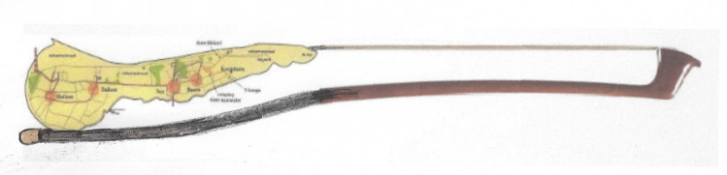 

**A-Junioren naar Ameland**



Feest

Kortom, er staat weer een spetterende feestavond op het programma waar alle leden en donateurs van harte voor zijn uitgenodigd. Neem vooral een introducé mee, want hoe meer zielen, hoe meer vreugd.

Opbrengst

Alles komt ten goede van een plezierig verloop van het weekendje weg. Aan het eind van het festijn zal de strijkstok overbodig zijn omdat er niks meer aan zal blijven hangen.

Leuk dat jullie zullen komen trouwe leden, donateurs en introducés. Wij zullen voor een hele leuke avond gaan zorgen.

Tot 30 april om 20.00 uur

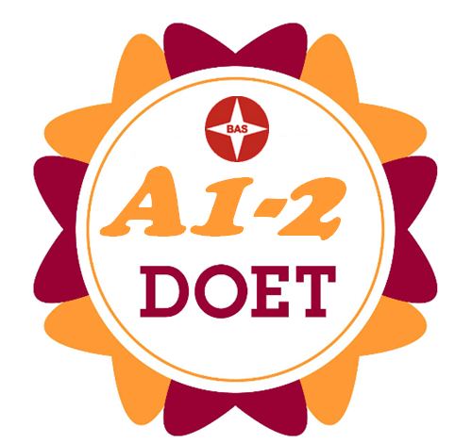

Zaterdag 30 April om 20.00 uur

Organiseren de A-Junioren een crowdfund-avond

Thema

=

€€€€

Party Time

A-Junioren naar Ameland

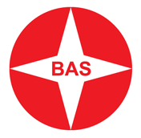

Wat gaan we doen

Een mooi seizoen afsluiten, dat is wat 26 spelers en begeleiders gaan doen op Ameland. Een seizoen waarin BAS A1 op dit moment nog bezig om zich in de kop van de ranglijst te handhaven. BAS A2 gaat helemaal als een speer. Het kampioenschap is bereikbaar en de bekerfinale is gehaald.

Waarom crowdfunden?

1. Zo'n tripje is prijzig en we willen de drempel zo laag mogelijk houden. Vandaar dat we ervoor gekozen hebben om geld in te zamelen.
2. De Paaseieren actie was al een doorslaand succes. Alle eitjes uitverkocht en een mooi bedrag ingezameld.
3. Bij Gicom gaan we een mooie klus doen met z'n allen en ook de ouders kunnen een activiteit tegemoet zien, waarbij de Amelander strijkstok zijn kunsten zal laten zien.
4. En dan staat er voor 30 april a.s. een feestelijke avond op het programma waarin winnen, spelen en lol de belangrijkste elementen zullen zijn.

*Amelander strijkstok*



Darten

In teams van 2 personen wordt er in de voorrondes gestreden om een plaats in de finale. AllyPally is er niks bij. Nog nooit was men in Biddinghuizen zo dicht bij de onsterfelijkheid. De prijzen zijn geweldig, echter de eer om levenslang de kampioen te zijn van dit unieke evenement is natuurlijk de grootste drijfveer. In de finale wordt er om 3 prijzen gestreden. Het speltype waarvoor gekozen is door Dartbaas Niels Mangnus, is 501. De inleg per team bedraagt € 10,00. Prijzen zullen prachtig zijn, maar de Amelander strijkstok gaat natuurlijk eerst lichtjes over het totaalbedrag heen.

Rad van Fortuin

Rad van Fortuinbaas Marcel de Boer zal vanavond meerdere malen het rad doen draaien. Lootjes worden verkocht door de aanwezige bloedmooie dames, zo heeft Marcel de organisatie beloofd (mocht dat niet lukken dan zullen anderen de loten verkopen). Ook hier zal een gedeelte aan de Amelander strijkstok blijven, maar de te winnen prijzen zullen niet misselijk zijn.

Pokertoernooi

Pokerbaas Rick van Os ligt al wekenlang wakker van het opstellen van de reglementen en het in goede banen leiden van het toernooi. Pokeraars betalen € 10,00 inleg. Het strijkstokje wordt geheven en nadat de finaletafel de toernooiwinnaar heeft bepaald zullen de 3 beste pokeraars lachend en tevreden naar huis gaan, met de zakken vol.

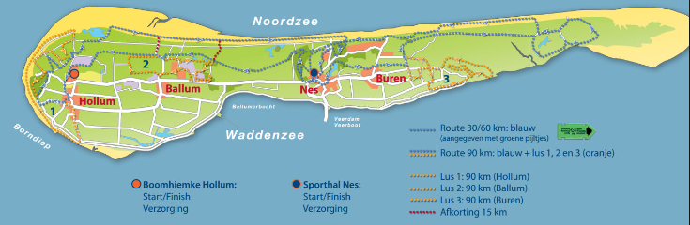

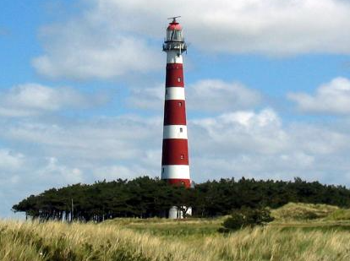gevuld.

Spijkerslaan

Ook het spijkerslaan wordt in een wedstrijdvorm gegoten. Spijkerslaanbaas Chris Burgers zal spijkers verkopen voor € 0,25 per stuk zodat men gedurende de gehele avond kan oefenen voor de apotheose van dit geweldige festijn. De finaleronde. Hier zullen de spijkers € 1,00 per stuk kosten. De al ingeslagen timmerlieden zullen zich dan in knock-out rondes richting finaleplaatsen rammen. Uiteindelijk zullen er ook hier weer 3 winnaars zijn. Die, wanneer men geen grote schade heeft geleden aan duimen, vingers, of andere ledematen, de enorme pot kunnen gaan verdelen.